Тема заняття. Поршневі авіамодельні двигуни
Мета заняття:
Навчальна: ознайомити учнів з видами авіамодельних двигунів внутрішнього згоряння
Розвивальна: розвивати в учнів просторову уяву та політехнічне мислення;
Виховувати: культуру праці та бережливе ставлення до шкільного майна.
Завдання заняття.
1 історія створення авіамодельних двигунів
2 класифікація авіамодельнім двигунів
3 ДІЇ ДВОТАКТНОГО двигунів внутрішнього згоряння
Методи:
- словесні ( пояснення, інструктаж );
- наочні (демонстрація );
- практичні (практична робота, навчальні вправи).
Методи виховання.
- стимулювання.
Міжпредметні зв'язки: фізика, трудове навчання, креслення.
Тип заняття; подання нового матеріалу или застосування вмінь та навичок на практиці
Форма заняття: групове.
Обладнання: плакати, саморобні посібники, роздатковий матеріал.
Хід заняття
I. Організаційна частина.
Вітання, відмічання відсутніх, призначення чергових.

III. Повідомлення теми та мети заняття.
Тема заняття. Поршневи авіамодельни двигуни
Мета заняття: ознайомити учнів з видами авіамодельних двигунів внутрішнього згоряння
IV. Подання нового матеріалу.
. ВСТУП
Перші спроби використовувати двигун внутрішнього отіранія, на літаючих - моделях відносяться - до 1905 - 1910 рр. У 1926 - 1902 рр. вже були деякі успіхи, і моделі літали, -Так, в 1932 р був зафіксований політ тривалістю 71 сек. З цього періоду польотні показники моді? лей, забезпечених двигунами внутрішнього згоряння, безперервно росли, і до теперішнього часу моделями з механічними двигунами досягнуті наступні результати:
дальність - 378,7 км;
швидкість по прямій - 129 км / год;
швидкість на корду - 281,1 км / год з реактивним двигуном, 255 км / год з поршневим двигуном 10 см8; тривалість - 6 год. 1 хв.;
висота - 53 33 м.
У початковій стадії розвитку авіамодельного моторобудування було багато шукань як схеми двигуна, тай і способи запалювання суміші. Були спроби зробити багатоцил-ліндровие двигуни, двигуни з магнето, з електростатичним і калильним запалюванням і компресійні.
До 1945 р виготовлялися двигуни з іскровим батарейним запалюванням, що працюють на бензині. З 1945 р широкого поширення набули компресійні двигуни, що працюють на ефірних горючих сумішах, самозаймистих від стиснення. Ці двигуни в практиці моделестроеніе майже повністю витіснили бензинові двигуни. Основним їх перевагою стало відсутність системи запалювання (бобіни, батарей, магнето), що зменшувало вага двигуна на 300 - 500.
Відсутність приладдя системи запалювання робить компресійні двигуни найбільш зручними для більшості моделістів.
У подальшій практиці компресійні двигуни поступилися місцем бензинових двигунів, які стали переводити на краплинне запалювання. Це дозволило за рахунок скорочення агрегатів запалювання зменшити вагу двигуна і збільшити його MOufHocTb. В даний час двигуни з калильним запалюванням мають велике поширення і є кращими для швидкісного польоту моделі.
Одночасно з розвитком поршневих двигунів внутрішнього згоряння спостерігалися спроби створити для літаючих моделей ракетні та реактивні двигуни. Спочатку виготовляли; порохові ракети, а потім стали застосовувати рідке паливо. Багато досліди були відносно вдалими, але два основних недоліки залишилися властивими цим видам двигунів і до теперішнього часу: перший - короткочасність дії; другий - вибухо- і пожежонебезпека.
У 1945 р з'явилися перші повітряно-реактивні пульсуючі двигуни. Такі двигуни отримали досить широке застосування на кордових швидкісних моделях і на-моделях вільного польоту.
Простота конструкції і виготовлення дозволила багатьом моделістам робити такі двигуни самостійно. Однак в ряді країн виникли протести проти їх використання, так як двигуни під час дії створюють різкий звук, який турбує жителів. Внаслідок етогб в 1955 р Міжнародна авіаційна федерація (ФАІ) прийняла рішення в подальшому не проводити міжнародні змагання моделей РТГВРД, залишивши, проте, право національним аероклубу продовжувати роботу з цим видом моделей.
Спроби створити турбореактивні двигуни для цілей моделізму поки практичного успіху не мали.
- Інтерес, - проявляється моделістами до моделей, забезпеченим механічним двигуном, цілком зрозумілий, так як використання поршневих двигунів внутрішнього згоряння та реактивних відкриває перед моделістами масу цікавих технічних можливостей любительського і спортивного технічної творчості.
Зараз існує багато дрібних і великих фірм, які випускають різноманітні авіамодельний двигуни. Випуском двигунів займаються, наприклад, моторобудівні фірми «Райт» в США і «Цейс» в Німеччині. У Радянському Союзі деякі авіаційні заводи, а також спеціалізовані майстерні виготовляють авіамодельний двигуни. Крім того, досвідчені партії виготовляються але спеціальними замовленнями окремими заводами і лабораторіями.
Поряд, з вдосконаленням модельних. двигунів ведуться роботи по підбору горючих сумішей і присадок до них, що підвищують потужність і полегшують запуск, випускається багато речей до двигунів - свічок, таймерів, кранів, заправного інвентарю.
До 1950 р основна спортивна боротьба йшла за встановлення абсолютних рекордів у вільному польоті. При цьому мав істотне значення питання економічності (витрати палива) двигуна. У наступний період, коли центр ваги спортивної боротьби перемістився в бік змагань, основним фактором, що визначає гідність двигунів, стали потужність і вагу.
В даний час питання економічності знову набуває серйозного значення в зв'язку з підвищеним інтересом моделістів до авіамодельним командним гонок (Тім Рей-синг). Є велика кількість хороших серійних і дослідних зразків двигунів. Частина з них описана в цій книзі. Однак моделісти вимагають випуску все більш досконалих зразків і продовжують самі працювати над поліпшенням наявних конструкцій. Це прагнення пояснюється тим, що в спортивній боротьбі перемагає той, у кого більше потужний і надійний двигун і хто зуміє більш повно реалізувати потужність двигуна на своїй моделі.
Серійні двигуни випускаються з розрахунком на тривалу експлуатацію, великі запаси міцності і меншу потужність, ніж спеціальні гоночні двигуни. Тому серійний двигун часто не може задовольнити тим високим вимогам, яким повинен отвечать- двигун, призначений для відповідальних змагань, особливо швидкісних моделей. Моделіст-спортсмен повинен знати, що одна з його основних завдань - це доведення двигуна, його поліпшення, форсування. Спортсмен не отримує
готовий для рекордного польоту двигун прямо з заводу, а сам удосконалює двигун, проектує і виготовляє нові, кращі їх зразки. Саме в цьому одна з основних сторін творчої роботи спортсмена-авіамоделіста.
У цій книзі автор спробував зібрати за наявними джерелами вітчизняної і зарубіжної літератури та особистого досвіду відомості про сучасних авіамодельних двигунах, горючих для них і деякі рекомендації щодо підвищення потужності двигунів. У книзі наведені креслення і поради по виготовленню двигунів і їх експлуатації.
КЛАСИФІКАЦІЯ авіамодельніх ДВИГУНІВ
Авіамоделізм міцно завоював своє місце як один з видів авіаційного спорту. Через Центральний аероклуб імені В. П. Чкалова він входить до Міжнародної авіаційної федерації (ФАІ), яка встановлює певні правила проведення змагань, зібрані в авіамодельному розділі кодексу ФАІ.
Цими правилами обумовлюється поділ всіх поршневих авіамодельних двигунів по їх сумарному робочому об'єму циліндрів на три категорії:
I - з робочим об'ємом до 2,5 см3;
II - з робочим об'ємом до 5 см3;
III - з робочим об'ємом до 10 см3.
Двигуни внутрішнього згоряння, призначені для установки на моделі літака, поділяються на поршневі і реактивні.
У тих випадках, коли двигун многоціліндровий, його робочий об'єм визначається як сума робочих об'ємів всіх циліндрів. Поділ двигунів за ознакою робочого об'єму циліндра дозволяє точніше порівнювати льотні якості різних моделей і створює однакові умови змагань. Внаслідок цього польотні дані моделей з двигунами однієї категорії визначаються вже не літражем двигуна, а його технічною досконалістю.
З огляду на це поділ, конструктори моторів і наша промисловість створюють двигуни з робочим об'ємом, близьким до вказаних меж.
Однак багато фірм не обмежуються виробництвом зазначених вище трьох категорій двигунів. Вони з успіхом випускають двигуни з робочим об'ємом 0,8 см3; 1,5 см3; 1 см3 і ін.
Як відомо, все поршневі двигуна внутрішнього згоряння поділяються на двотактні і чотиритактні. У двотактному двигуні весь робочий процес (цикл) відбувається за один оборот колінчастого валу, в чотиритактному. - за два оберти.
Рис. 1. Загальний вигляд авіамодельного бензинового двигуна
Рис. 2. Загальний вигляд авіамодельного калильного двигуна
Рис. 3. Загальний вигляд авіамодельного компресійного двигуна
У початковій стадії розвитку авіамодельного моторобудування виготовляли двигуни обох конструкцій. Але так як двотактні двигуни в порівнянні з четирехтактнимі виявилися
конструктивно простіше, а потужність, що отримується з одиниці робочого об'єму, значно більше, то в даний час на літаючих моделях застосовуються тільки двигуни, що працюють по двотактному циклу.
Деякі авіамоделісти і у нас, і за кордоном в даний час займаються створенням дослідних зразків авіамодельних багатоциліндрових двигунів, але всі зразки з робочим об'ємом менше 10 см3 виявляються поки менш досконалі, ніж одноциліндрові.
За способом запалювання робочої суміші сучасні авіамодельний двигуни діляться на три види:
1. Бензинові з високовольтним іскровим запалюванням;
2. калильним з запалюванням від калильним свічки;
3. Компресійні з самозаймання паливної суміші від стиснення.
Загальні види компресійного, калильного і бензинового авіамодельних двигунів показані на рис. 1, 2 і 3.
ДІЇ ДВОТАКТНОГО двигунів внутрішнього згоряння
I. РОБОЧИЙ процес
Робочий процес в двигуні, що працює по двотактному циклу, протікає в Наступному порядку. При русі поршня вгору в картері створюється розрідження, завдяки чому робоча суміш засмоктується через карбюратор в порожнину картера. При русі поршня вниз суміш в картері спочатку стискається, а потім перепускается по каналу в камеру згоряння. При наступному ході поршня вгору, який відбувається під дією сил інерції мас обертових деталей, що знаходяться на валу двигуна, робоча суміш в циліндрі стискається. Одночасно відбувається всмоктування в картер з карбюратора нової порції робочої суміші.
При положенні поршня, близькому до верхньої мертвої точки, під впливом стиснення, нагріву газів від спіралі, що знаходяться в свічці або іскрі, робоча суміш запалюється, утворюються гази, які починають тиснути на поршень. Під дією цих сил поршень переміщається вниз. При русі поршня вниз відкривається вихлопне вікно (рис. 4) і гази спрямовуються назовні. Тиск в циліндрі падає майже до атмосферного. Переміщаючись далі вниз, поршень відкриває пропускний вікно і горюча суміш надходить в циліндр. Відбувається перепуск і продування, потім стиснення і цикл повторюється.
Повторення циклу можливо лише за умови, якщо сили інерції деталей, що знаходяться на валу, буде досить для того, щоб повернути поршень у верхню мертву точку і повторити стиснення. В іншому випадку двигун зупиниться. Для того щоб гарантувати повторення циклу при малих обертах, на двигунах внутрішнього згоряння застосовується маховик - важкий металевий диск, що володіє значною інерцією.
У авіамодельних двигунів маховиком служить пропелер, вал, кок і втулка, т. Е. Все деталі, що обертаються разом з валом двигуна.
Рис. 4. Схема дії двотактного калильного двигуна з газорозподілом поршнем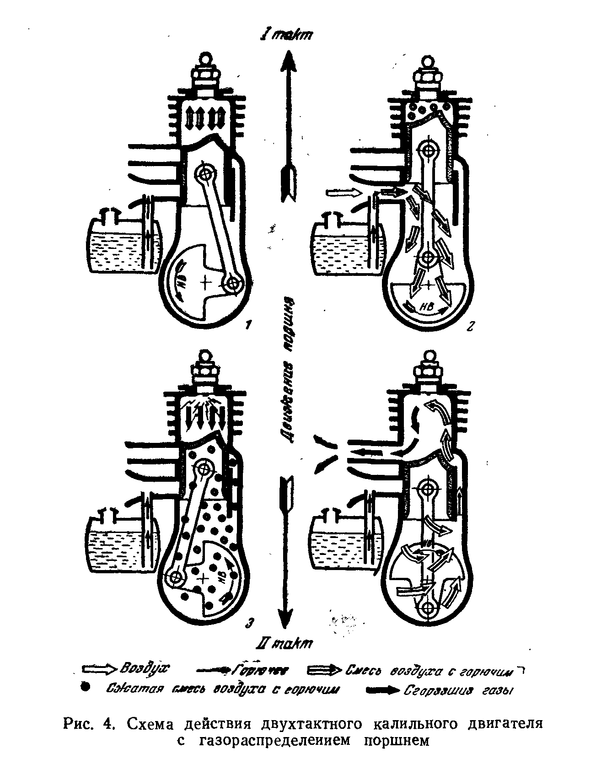
Всмоктуванням називається процес заповнення картера двигуна горючою сумішшю повітря з паливом. Протікає цей процеос так. Поршень при русі вгору створює розрідження в картері. Через трубку, звану всмоктуючим патрубком, в картер спрямовується повітря. На шляху руху повітря є поперечна трубка - жиклер, що подає паливо. Протікає повітря захоплює частки палива, розпорошує їх і забирає в порожнину картера. Величина отвору жиклера, крізь яке протікає пальне, регулюється голкою. Впуск горючої суміші в картер регулюється поршнем, валом, золотником або клапаном (рис. 5).
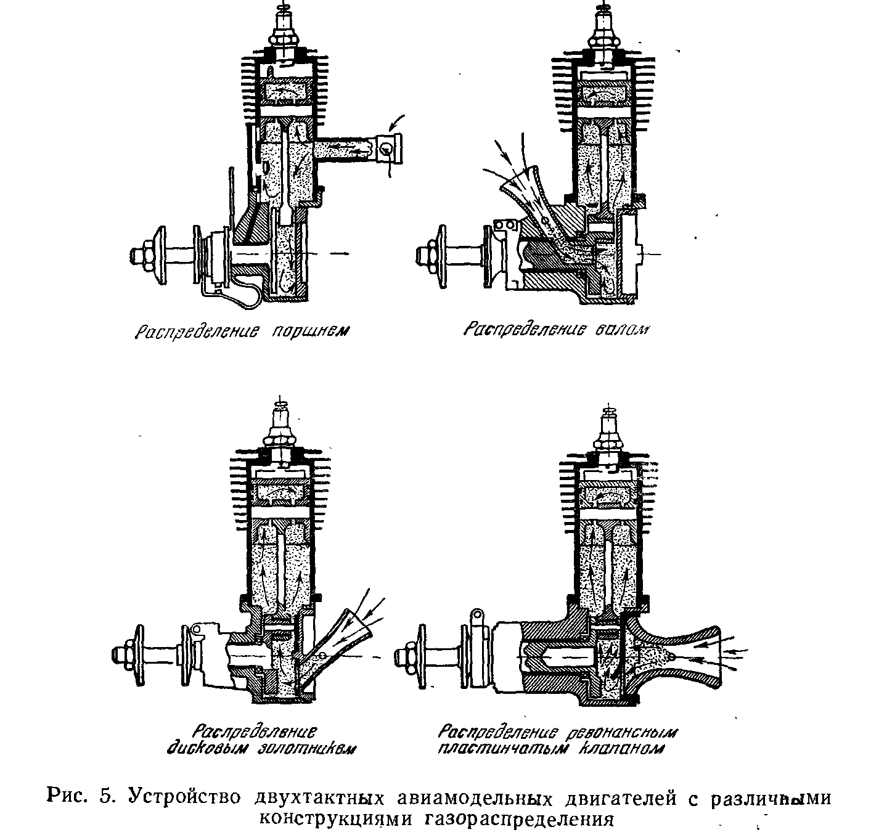
Перепуском називається процес переміщення горючої суміші в циліндр. Відбувається перепуск тому, що в картері двигуна при переміщенні поршня вниз тиск раніше надійшла туди суміші перевищує тиск в циліндрі. Під дією цієї різниці тисків суміш перетікає з картера в циліндр.
Продувкою циліндра називається процес заповнення циліндра свіжою горючою сумішшю і рух згорілих газів до вихлопних вікон.
Вихлопом називається процес виходу згорілих газів з циліндра. Процеси перепуску і продувки вирішальним чином впливають на швидкохідні і потужність двигуна.
Рух газів при перепуску і продування відбувається у різних двигунів не однаково і залежить від того, як розташовані по відношенню один до одного перепускні і вихлопні канали я яку вони мають форму і напрямок. Залежно від того, як протікають гази, розрізняють наступні види продувок: поперечну, петлеву, зустрічну, фонтану, перехресну (рис. 6).
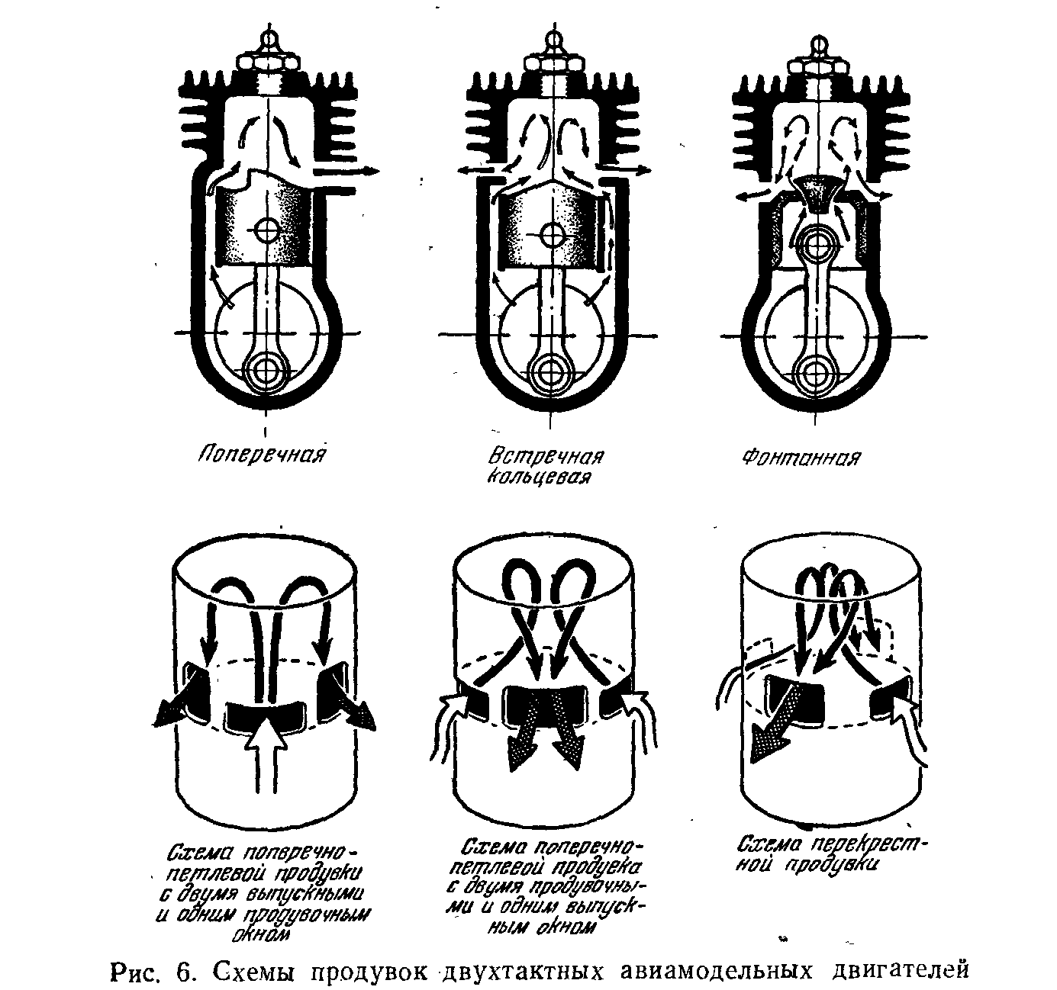
На сучасних швидкохідних авіамодельних двигунах кращі результати поки отримані при поперечної і зустрічній продувках. Довжина каналів, їх форма і перетин впливають на гідродинамічні втрати руху горючої суміші. Чим коротше шлях течії газів і чим менше перешкод зустрічає на своєму шляху їх потік, тим швидкохідні і могутніше може бути двигун.
Кути повороту, вала, відповідні всмоктуванню, вихлопу і перепуску, називають фазами газорозподілу двигуна. Фази газорозподілу на схемах зображують у вигляді кругової діаграми . Діаграма дає уявлення тільки про те, скільком градусам кута повороту вала двигуна відповідають процеси газорозподілу. На розгорнутій діаграмі показані також площі прохідних перетинів, крізь які протікають гази, тому вона дає більш повну картину газорозподілу.

